

**“Corporación Educacional Gloria Méndez Briones”**

**“Educando con amor para formar grandes personas”**

**ASIGNATURA: Ciencias Naturales. NIVEL: 5to básico.**

**ACTIVIDAD N°: 13 PROFESOR/A: Susan Daroch Montoya.**

**Objetivo de la actividad: Comprender el proceso digestivo.**

**Instrucciones:**

* Esta vez utilizarás tu libro de ciencias naturales. Tendrás que leer atentamente la información de las siguientes páginas: 66, 67, 68 y 69.
* Si no cuentas con tu libro puedes descargarlo, ingresando a este link: <https://www.curriculumnacional.cl/614/w3-propertyvalue-187786.html>
* También, para complementar la información del libro puedes ver el esquema de la guía en el que se resume el proceso digestivo.
* Luego realiza las actividades propuestas.

|  |
| --- |
|  |

**ACTIVIDADES:**

1) Resume los siguientes procesos que ocurren en el sistema digestivo:

|  |  |
| --- | --- |
| **PROCESO DIGESTIVO** | **RESUMEN** |
| ***INGESTIÓN***  (resuma información de la pág. 67) |  |
| ***DIGESTIÓN***  (resuma información de la pág. 67) |  |
| ***ABSORCIÓN***  (resuma información de la pág. 68) |  |
| ***EGESTIÓN***  (resuma información de la página 69) |  |

2) Completa la tabla indicando en qué órganos (boca o estómago o intestinos) se ubican el bolo alimenticio, el quimo y el quilo.

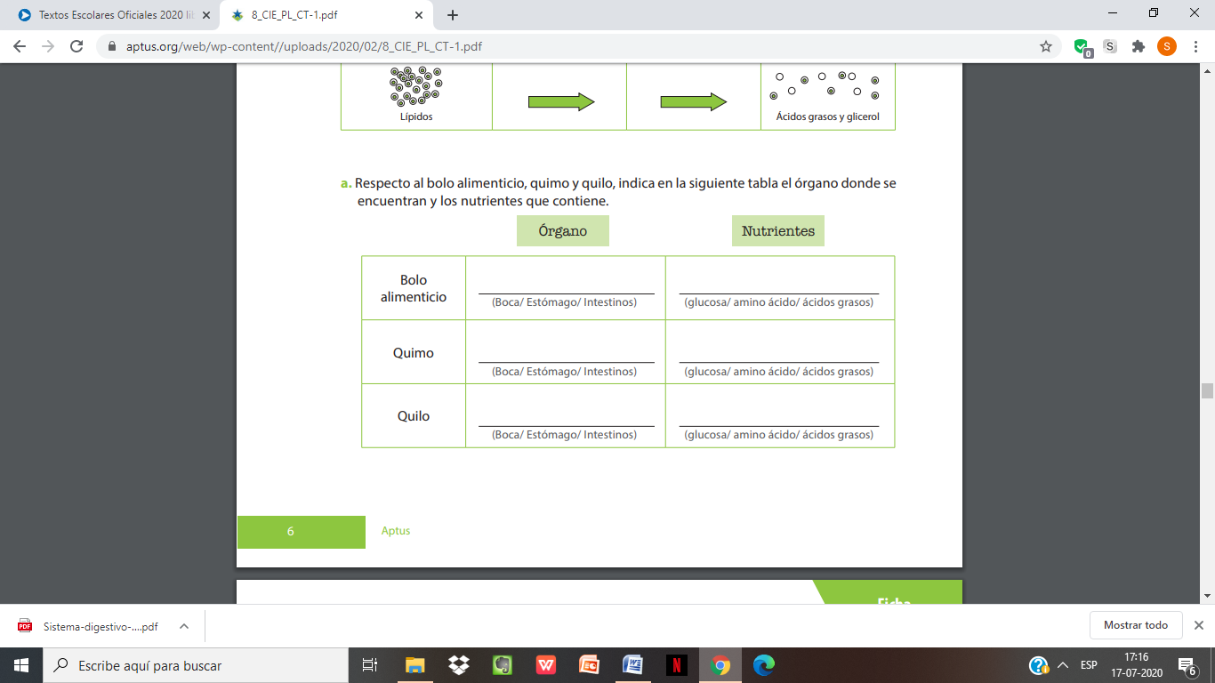

3) Escribe el nombre del proceso digestivo que corresponde en cada uno de los órganos señalados.

|  |
| --- |
| Palabras que debes utilizar: INGESTIÓN – DIGESTIÓN – ABSORCIÓN – EGESTIÓN. |

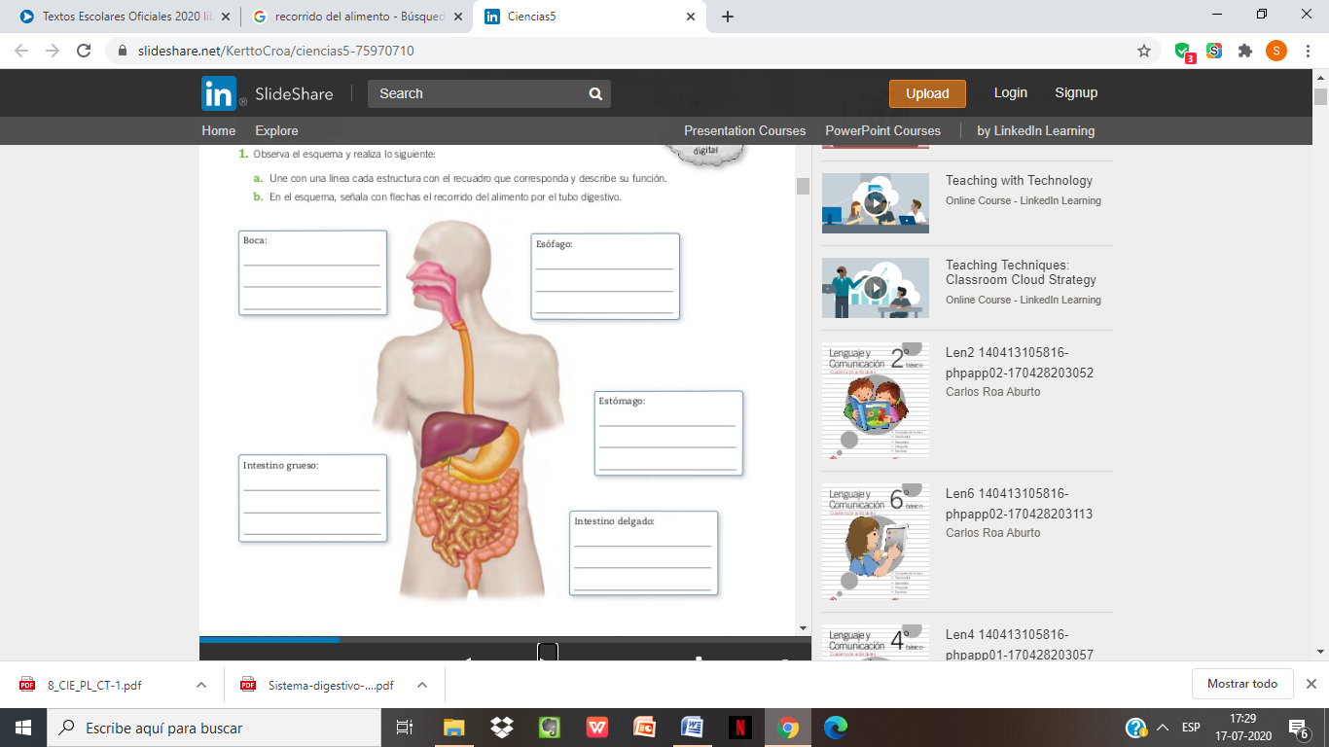

|  |
| --- |
| **Importante:** Envíe las fotos de su guía resuelta al siguiente mail: [susan.daroch@cegmb.cl](mailto:susan.daroch@cegmb.cl)  o también puede enviarlas a través de wathsapp +56954067208  Debe indicar su nombre y el curso al que pertenece. Además puede escribir las respuestas en su cuaderno de ciencias. |